江宁区新城佳苑安置房项目工程
现场观摩交流学习活动简报

根据公司年度学习、培训计划，2019年10月15日上午，公司组织各项目监理部总监理工程师到南京市江宁区“新城佳苑安置房（经济适用房）工程” 项目监理部现场进行观摩交流学习活动。
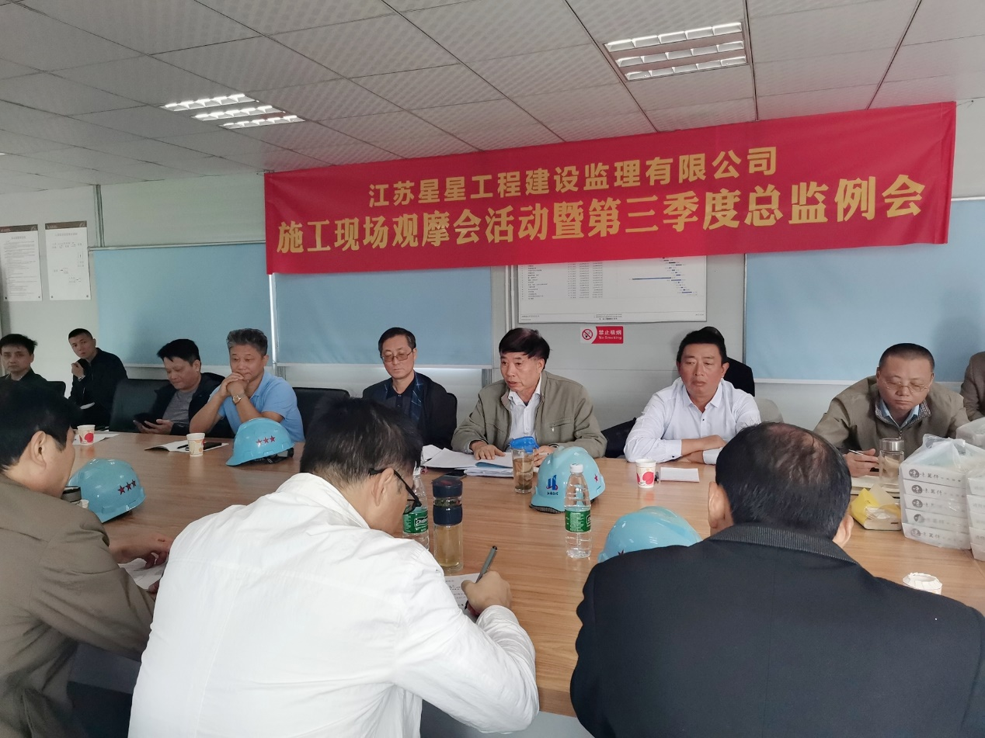
会议现场
新城佳苑安置房（经济适用房）项目工程，位于南京市江宁区禄口空港新城，建筑面积近20万平方米；建筑总造价：约拾亿元人民币；本项目整体地下车库为框架结构；其中12、13栋楼为2层（局部3层）全现浇混凝土结构商铺；1至11栋楼为装配整体式剪力墙结构，地下一层，地上26层，其中地下一层及地上四层为现浇剪力墙结构，五层及以上为装配整体式剪力墙结构；其预制装配体系为预制装配整体式剪力墙结构，单体预制率为30%。预制构件种类包括：预制剪力墙、预制叠合楼板、预制楼梯、预制阳台板、预制飘窗板。本工程于2017年12月份进场，目前已有4栋主体封顶。
本次观摩活动由朱建祥董事长主持。夏家安经理就本工程及其业务开展取得的经验作了汇报；新城佳苑项目总监理工程师王光亮就观摩工程的监理情况、群塔作业施工管理及装配式施工情况在会议中作了较为详细的介绍，参会人员带着交流和学习的心态，非常认真地观看了该项目监理部制作的PPT汇报影像，并兴致勃勃地参观了施工现场，同时参观人员分批查阅了该项目监理部全部资料。
通过播放视频，大家对装配式工程施工从预制件运输、堆放、吊装及灌浆的施工有了初步了解，结合大量的施工现场视频、照片配以文字说明，在项目总监王光亮的介绍下，使与会人员对该项目监理过程中监理的工作方式、行为准则、解决问题的思路、策略有了更为深入的了解，得到了公司领导和与会各项目总监的一致肯定。

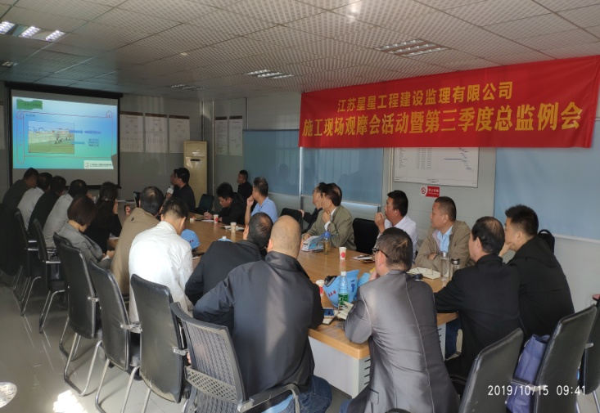
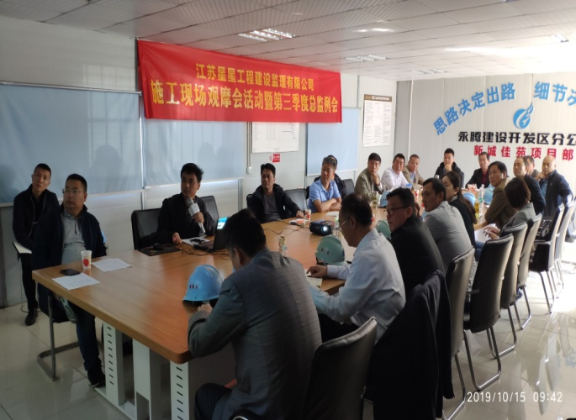

认真听取汇报
现场观摩方面，与会各项目总监对该项目的装配式施工情况较为关注，近20万平米的装配式项目，从构件生产、吊装及后期的灌浆施工，监理部均有旁站监理，并形成了相关资料；特别是对保证“转换层”施工质量的摸索，提供了可借签、可操作的经验。针对现场发现的构件吊装相关安全隐患，项目总监能做到立即制止，及时汇报建设单位、公司及上级主管部门；经过各参建单位的共同努力，工程质量、安全、进度、造价控制良好，得到了业主多次肯定。

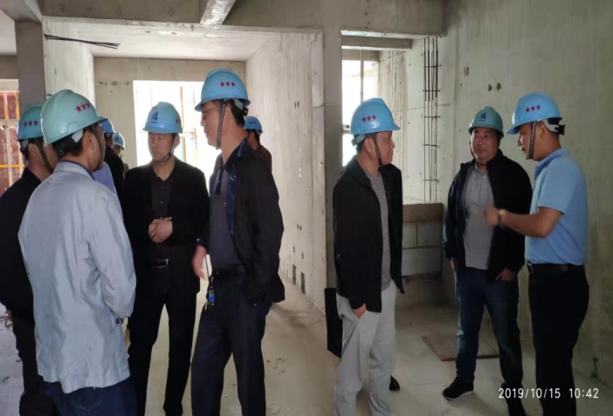
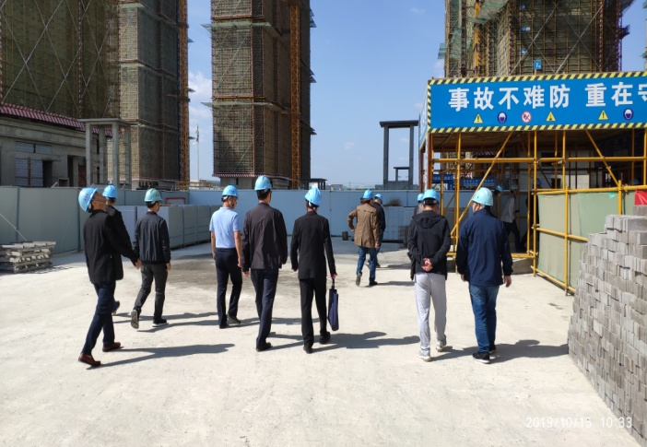

观摩现场
资料方面，该项目监理部收集、归纳整理的各类资料井井有条，并按照公司要求的目录分类归档，每个文件盒内均有目录，查看一目了然，简洁方便。对安全类、质量类监理通知单、联系单等指令性文件的内容描述，实事求是，客观准确，有章可循，有法可依。同时督促施工单位认真落实、整改，整改完成后资料闭合，验收合格后才能进行下一步工序的施工。
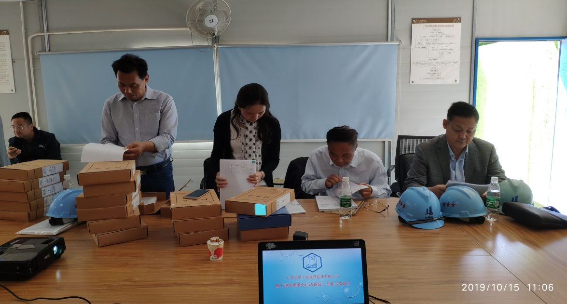
资料查阅
与会公司领导先后作了发言，充分肯定了这次观摩学习、交流活动的形式和效果，肯定了项目监理部在资料收集、整理方面取得的成绩，并指出了一些不足及需要进一步加强的工作。
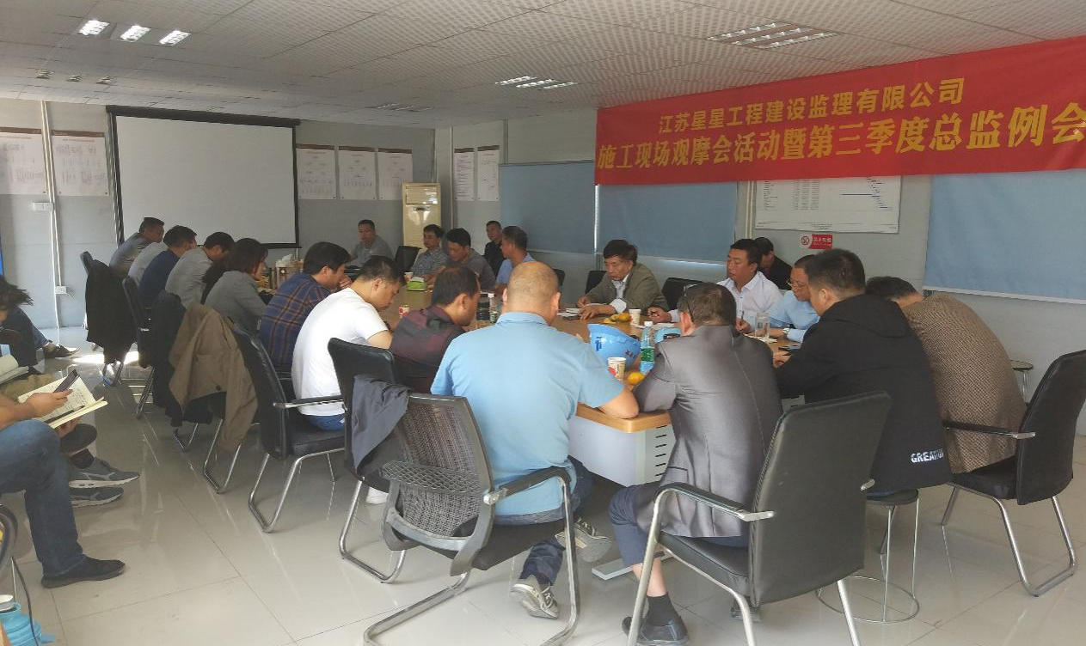
董事长讲话
最后，朱建祥董事长作了大会总结讲话，再次肯定观摩活动学习交流的效果，同时指出装配式施工是新工艺，新技术，通过今天的观摩学习交流活动，大家对装配式施工有了更深刻的了解。从传统的现浇结构到新工艺装配式施工，工艺在改变，业务水平和能力也必须不断的提升，才能更好的适应未来市场的竞争。这样的观摩学习交流活动是公司每年都要开展的学习、培训内容，对承办方是一个总结经验、自我完善的机会，对与会人员也是相互学习、相互交流、相互提高的过程。
江苏星星工程建设监理有限公司
工程部 总工办
2019年10月16日

